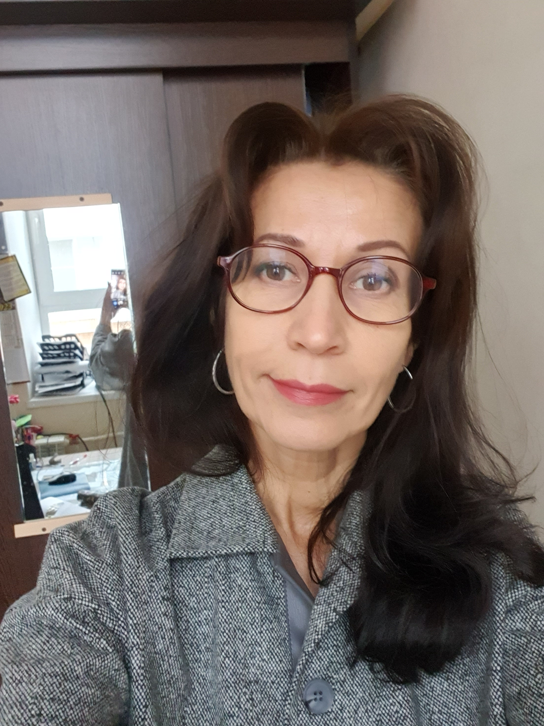

ПОДОПЛЕЛОВА СВЕТЛАНА НИКОЛАЕВНА

С 1989 года и по настоящее время Светлана Николаевна непрерывно работает в системе образования детей с ограниченными возможностями здоровья. За данный период времени прошла трудовую деятельность от воспитателя до заместителя директора школы по учебно-воспитательной работе. Имеет высшую квалификационную категорию. Владея знаниями коррекционной педагогики и психологии, Светлана Николаевна отличается высоким педагогическим мастерством, умением и профессионализмом.
Педагог стремится познать и использовать в своей работе новые приемы и методы, авторские разработки, эффективно внедряет в работу адаптированные образовательные программы. Постоянно изучая психофизические особенности детей, Светлана Николаевна формирует у обучающихся практические жизненные навыки, готовя выпускников школы к социальной адаптации и реабилитации. Большую работу педагог проводит с родителями обучающихся.
Являясь заместителем директора по учебно-воспитательной работе, С.Н.Подоплелова умело организует работу педагогического коллектива, о чем говорит высокая творческая активность большинства педагогов школы, многочисленные участия в Межрегиональных, Всероссийских научно – практических конференциях, семинарах, конкурсах. В 2018 2020 гг.школа имела статус республиканской инновационной площадки.
С.Н.Подоплелова активно сотрудничает с ГБУ ДПО Республики Марий Эл «Марийский институт образования», выступая перед слушателями курсов повышения квалификации, делится своим многолетним опытом.
Награждена нагрудным знаком «Почетный работник общего образования Российской Федерации».

